№ 17 30.11.2022 г. с. Бессоновка "Бесплатно"

СЕЛЬСКИЕ ВЕДОМОСТИ

Информационный бюллетень Комитета местного самоуправления Бессоновского сельсовета Бессоновского района Пензенской области. Издание официальных документов.

КОМИТЕТ МЕСТНОГО САМОУПРАВЛЕНИЯ
БЕССОНОВСКОГО СЕЛЬСОВЕТА
БЕССОНОВСКОГО РАЙОНА ПЕНЗЕНСКОЙ ОБЛАСТИ
СЕДЬМОГО СОЗЫВА

Р Е Ш Е Н И Е

от 11 ноября 2022 г.__ № ___77/7____

с. Бессоновка

О внесении изменений в Порядок проведения конкурса на замещение вакантной должности муниципальной службы в органах местного самоуправления Бессоновского сельсовета Бессоновского района Пензенской области, утвержденный решением КМС Бессоновского сельсовета Бессоновского района Пензенской области от 18.09.2015 № 96

В целях приведения нормативных правовых актов в соответствии с действующим законодательством, руководствуясь Федеральным законом от 06.10.2003 № 131-ФЗ «Об общих принципах организации местного самоуправления в Российской Федерации» (с последующими изменениями), Уставом Бессоновского сельсовета Бессоновского района Пензенской области,

КОМИТЕТ МЕСТНОГО САМОУПРАВЛЕНИЯ РЕШИЛ:

1. Внести в Порядок проведения конкурса на замещение вакантной должности муниципальной службы в органах местного самоуправления Бессоновского сельсовета Бессоновского района Пензенской области, утвержденный решением Комитета местного самоуправления Бессоновского сельсовета Бессоновского района Пензенской области от 18.09.2015 № 96 «Об утверждения Порядка проведения конкурса на замещение вакантной должности муниципальной службы в органах местного самоуправления Бессоновского сельсовета Бессоновского района Пензенской области» (далее – Порядок) следующие изменения:
1) подпункт 7.1) пункта 3 Порядка исключить;
2) подпункт 2 пункта 6 Порядка изложить в новой редакции:
«2) заполненную и подписанную анкету по форме, установленной уполномоченным Правительством Российской Федерации федеральным органом исполнительной власти;».
2. Настоящее решение опубликовать в информационном бюллетене «Сельские ведомости» и разместить (опубликовать) на официальном сайте: администрации Бессоновского района Пензенской области в информационно-коммуникационной сети «Интернет».
3. Настоящее решение вступает в силу на следующий день после дня его официального опубликования.
4. Контроль за исполнением настоящего решения возложить на главу администрации Бессоновского сельсовета Бессоновского района Пензенской области.

Глава
Бессоновского сельсовета Е.В. Дыма

АДМИНИСТРАЦИЯ БЕССОНОВСКОГО СЕЛЬСОВЕТА

БЕССОНОВСКОГО РАЙОНА ПЕНЗЕНСКОЙ ОБЛАСТИ

ПОСТАНОВЛЕНИЕ
от | 25 ноября 2022 г. | № | 652
с. Бессоновка

Об утверждении Программы профилактики рисков причинения вреда (ущерба) охраняемым законом ценностям на 2023 год в рамках муниципального контроля на автомобильном транспорте и в дорожном хозяйстве в границах населенных пунктов Бессоновского сельсовета Бессоновского района Пензенской области

В соответствии со статьей 44 Федерального закона от 31.07.2020 № 248-ФЗ «О государственном контроле (надзоре) и муниципальном контроле в Российской Федерации», решением Комитета местного самоуправления Бессоновского сельсовета Бессоновского района Пензенской области от 05.10.2021 № 70/7 «Об утверждении Положения о муниципальном контроле на автомобильном транспорте и в дорожном хозяйстве на территории Бессоновского сельсовета Бессоновского района Пензенской области», руководствуясь Постановлением Правительства Российской Федерации от 25.06.2021 № 990 «Об утверждении Правил разработки и утверждения контрольными (надзорными) органами программы профилактики рисков причинения вреда (ущерба) охраняемым законом ценностям», Уставом Бессоновского сельсовета, администрация Бессоновского сельсовета Бессоновского района Пензенской области постановляет:

1. Утвердить прилагаемую Программу профилактики рисков причинения вреда (ущерба) охраняемым законом ценностям на 2023 год в рамках муниципального контроля на автомобильном транспорте и в дорожном хозяйстве в границах населенных пунктов Бессоновского сельсовета Бессоновского района Пензенской области.
2. Признать утратившим силу постановление администрации Бессоновского сельсовета Бессоновского района Пензенской области от 10.12.2021 № 549 «Об утверждении Программы профилактики рисков причинения вреда (ущерба) охраняемым законом ценностям на 2022 год в рамках муниципального контроля на автомобильном транспорте и в дорожном хозяйстве на территории Бессоновского сельсовета Бессоновского района Пензенской области».
3. Настоящее постановление опубликовать в информационном бюллетене Сельские ведомости и разместить на официальном сайте администрации Бессоновского района Пензенской области в информационно-телекоммуникационной сети «Интернет».
4. Настоящее постановление вступает в силу на следующий день после дня его официального опубликования и распространяется на правоотношения возникшие с 01.01.2023 года.
5. Контроль за исполнением настоящего постановления возложить на главу администрации Бессоновского сельсовета Бессоновского района Пензенской области.

Глава администрации С.А. Твердунов

Приложение
к постановлению администрации Бессоновского сельсовета
Бессоновского района Пензенской области
от 25.11.2022 г. № 652

Программа

профилактики рисков причинения вреда (ущерба) охраняемым законом ценностям на 2023 год в рамках муниципального контроля на автомобильном транспорте и в дорожном хозяйстве в границах населенных пунктов Бессоновского сельсовета Бессоновского района Пензенской области

Настоящая Программа профилактики рисков причинения вреда (ущерба) охраняемым законом ценностям на 2023 год в рамках муниципального контроля на автомобильном транспорте и в дорожном хозяйстве в границах населенных пунктов Бессоновского сельсовета Бессоновского района Пензенской области (далее – Программа) разработана в целях стимулирования добросовестного соблюдения обязательных требований организациями и гражданами, устранения условий, причин и факторов, способных привести к нарушениям обязательных требований и (или) причинению вреда (ущерба) охраняемым законом ценностям, создания условий для доведения обязательных требований до контролируемых лиц, повышение информированности о способах их соблюдения.
Настоящая Программа разработана и подлежит исполнению администрацией Бессоновского сельсовета Бессоновского района Пензенской области (далее по тексту – администрация).

1. Анализ текущего состояния осуществления муниципального контроля, описание текущего развития профилактической деятельности контрольного органа, характеристика проблем, на решение которых направлена Программа

1.1. Вид муниципального контроля: муниципальный контроль на автомобильном транспорте и в дорожном хозяйстве.
1.2. Предметом муниципального контроля на территории муниципального образования является соблюдение гражданами (индивидуальными предпринимателями) и организациями (далее – контролируемые лица) обязательных требований:
1) в области автомобильных дорог и дорожной деятельности, установленных в отношении автомобильных дорог в границах населенных пунктов Бессоновского сельсовета Бессоновского района Пензенской области:
а) к эксплуатации объектов дорожного сервиса, размещенных
в полосах отвода и (или) придорожных полосах автомобильных дорог общего пользования;
б) к осуществлению работ по капитальному ремонту, ремонту
и содержанию автомобильных дорог общего пользования и искусственных дорожных сооружений на них (включая требования к дорожно-строительным материалам и изделиям) в части обеспечения сохранности автомобильных дорог;
2) установленных в отношении перевозок по муниципальным маршрутам регулярных перевозок, не относящихся к предмету федерального государственного контроля (надзора) на автомобильном транспорте и в дорожном хозяйстве в области организации регулярных перевозок;
Предметом муниципального контроля является также исполнение решений, принимаемых по результатам контрольных мероприятий.

Администрацией за 11 месяцев 2022 года проведено 0 проверок соблюдения действующего законодательства Российской Федерации в указанной сфере. Данное обстоятельство связано, с вступлением в силу Постановления Правительства Российской Федерации от 10.03.2022 № 336 «Об особенностях организации и осуществления государственного контроля (надзора), муниципального контроля», а именно действием «моратория» на проведение проверок, связанное со сложной экономической ситуацией в стране, обусловленной проведением Специальной военной операцией на территории иного государства.

Вместе с тем, в рамках профилактики рисков причинения вреда (ущерба) охраняемым законом ценностям администрацией в 2022 году осуществляются следующие мероприятия:
1) размещение на официальном сайте администрации Бессоновского района Пензенской области в сети «Интернет» для каждого вида муниципального контроля перечней нормативных правовых актов или их отдельных частей, содержащих обязательные требования, оценка соблюдения которых является предметом муниципального контроля, а также текстов соответствующих нормативных правовых актов;
- ) осуществление информирования юридических лиц, индивидуальных предпринимателей по вопросам соблюдения обязательных требований, в том числе посредством разработки и опубликования руководств по соблюдению обязательных требований, проведения семинаров и конференций, разъяснительной работы в средствах массовой информации и иными способами. В случае изменения обязательных требований – подготовка и распространение комментариев о содержании новых нормативных правовых актов, устанавливающих обязательные требования, внесенных изменениях в действующие акты, сроках и порядке вступления их в действие, а также рекомендаций о проведении необходимых организационных, технических мероприятий, направленных на внедрение и обеспечение соблюдения обязательных требований;
3) обеспечение регулярного (не реже одного раза в год) обобщения практики осуществления в соответствующей сфере деятельности муниципального контроля и размещение на официальном сайте в сети «Интернет» соответствующих обобщений, в том числе с указанием наиболее часто встречающихся случаев нарушений обязательных требований с рекомендациями в отношении мер, которые должны приниматься юридическими лицами, индивидуальными предпринимателями в целях недопущения таких нарушений.

2. Цели и задачи реализации Программы

2.2. Задачами профилактической работы являются:
1) укрепление системы профилактики нарушений обязательных требований;
2) выявление причин, факторов и условий, способствующих нарушениям обязательных требований, разработка мероприятий, направленных на устранение нарушений обязательных требований;
3) повышение правосознания и правовой культуры организаций и граждан в сфере рассматриваемых правоотношений.
В положении о виде контроля мероприятия, направленные на нематериальное поощрение добросовестных контролируемых лиц, не установлены, следовательно, меры стимулирования добросовестности в программе не предусмотрены.
В положении о виде контроля самостоятельная оценка соблюдения обязательных требований (самообследование) не предусмотрена, следовательно, в программе способы самообследования в автоматизированном режиме не определены (ч.1 ст.51 № 248-ФЗ).

3. Перечень профилактических мероприятий, сроки (периодичность) их проведения

№ п/п | Наименование мероприятия | Срок реализации мероприятия | Ответственное должностное лицо
1 | Информирование  Информирование контролируемых и иных заинтересованных лиц по вопросам соблюдения обязательных требований посредством размещения сведений, определенных частью 3 статьи 46 Федерального закона № 248-ФЗ, на официальном сайте администрации в сети «Интернет», в средствах массовой информации, через личные кабинеты контролируемых лиц в государственных информационных системах (при их наличии) и в иных формах | Постоянно | Специалист администрации, к должностным обязанностям которого относится осуществление муниципального контроля
2 | Обобщение правоприменительной практики  Обобщение правоприменительной практики осуществляется администрацией посредством сбора и анализа данных о проведенных контрольных мероприятиях и их результатах.  По итогам обобщения правоприменительной практики администрация готовит доклад, содержащий результаты обобщения правоприменительной практики по осуществлению муниципального контроля, который утверждается руководителем контрольного органа | ежегодно не позднее 30 января года, следующего за годом обобщения правоприменительной практики | Специалист администрации, к должностным обязанностям которого относится осуществление муниципального контроля
3 | Объявление предостережения  Предостережение о недопустимости нарушения обязательных требований объявляется контролируемому лицу в случае наличия у администрации сведений о готовящихся нарушениях обязательных требований и (или) в случае отсутствия подтверждения данных о том, что нарушение обязательных требований причинило вред (ущерб) охраняемым законом ценностям либо создало угрозу причинения вреда (ущерба) охраняемым законом ценностям | По мере появления оснований, предусмотренных законодательством | Специалист администрации, к должностным обязанностям которого относится осуществление муниципального контроля
4 | Консультирование.  Консультирование осуществляется в устной или письменной форме по телефону, посредством видео-конференц-связи, на личном приеме, в ходе проведения профилактического мероприятия, контрольного (надзорного) мероприятия, а также посредством размещения на официальном сайте письменного разъяснения по однотипным обращениям (более 10 однотипных обращений) контролируемых лиц и их представителей, подписанного уполномоченным должностным лицом контрольного органа | Постоянно по обращениям контролируемых лиц и их представителей | Специалист администрации, к должностным обязанностям которого относится осуществление муниципального контроля
 | Профилактический визит | Не проводится в соответствии с пунктом 11(3) Постановление Правительства РФ от 10.03.2022 № 336  «Об особенностях организации и осуществления государственного контроля (надзора), муниципального контроля» | Специалист администрации, к должностным обязанностям которого относится осуществление муниципального контроля

4. Показатели результативности и эффективности Программы

№ п/п | Наименование показателя | Величина
1 | Доля устраненных нарушений из числа выявленных нарушений обязательных требований, % | 70%
2 | Доля выполнения плана проведения плановых контрольных мероприятий на очередной календарный год, % | 100%
3 | Доля обоснованных жалоб на действия (бездействие) контрольного органа и (или) его должностного лица при проведении контрольных мероприятий, % | 0%
4 | Доля отмененных результатов контрольных мероприятий , % | 0%
5 | Доля контрольных мероприятий, по результатам которых были выявлены нарушения, но не приняты соответствующие меры административного воздействия, % | 5%
6 | Доля вынесенных судебных решений о назначении административного наказания по материалам контрольного органа , %. | 95%
7 | Доля отмененных в судебном порядке постановлений контрольного органа по делам об административных правонарушениях от общего количества таких постановлений, вынесенных контрольным органом, за исключением постановлений, отмененных на основании статей 2.7 и 2.9 Кодекса Российской Федерации об административных правонарушениях, % | 0%

АДМИНИСТРАЦИЯ БЕССОНОВСКОГО СЕЛЬСОВЕТА

БЕССОНОВСКОГО РАЙОНА ПЕНЗЕНСКОЙ ОБЛАСТИ

ПОСТАНОВЛЕНИЕ
от | 25 ноября 2022 г. | № | 653
с. Бессоновка

Об утверждении Программы профилактики рисков причинения вреда (ущерба) охраняемым законом ценностям на 2023 год в рамках муниципального жилищного контроля на территории Бессоновского сельсовета Бессоновского района Пензенской области

В соответствии со статьей 44 Федерального закона от 31.07.2020 № 248-ФЗ «О государственном контроле (надзоре) и муниципальном контроле в Российской Федерации», решением Комитета местного самоуправления Бессоновского сельсовета Бессоновского района Пензенской области от 05.10.2021 г. № 71/7 «Об утверждении Положения о муниципальном жилищном контроле на территории Бессоновского сельсовета Бессоновского района Пензенской области», руководствуясь Постановлением Правительства Российской Федерации от 25.06.2021 № 990 «Об утверждении Правил разработки и утверждения контрольными (надзорными) органами программы профилактики рисков причинения вреда (ущерба) охраняемым законом ценностям», Уставом Бессоновского сельсовета, администрация Бессоновского сельсовета Бессоновского района Пензенской области постановляет:

1. Утвердить прилагаемую Программу профилактики рисков причинения вреда (ущерба) охраняемым законом ценностям на 2023 год в рамках муниципального жилищного контроля на территории Бессоновского сельсовета Бессоновского района Пензенской области.
2. Признать утратившим силу постановление Бессоновского сельсовета Бессоновского района Пензенской области от 30.11.2021 г. № 514 «Об утверждении Программы профилактики рисков причинения вреда (ущерба) охраняемым законом ценностям на 2022 год в рамках муниципального жилищного контроля на территории Бессоновского сельсовета Бессоновского района Пензенской области».
3. Настоящее постановление опубликовать в информационном бюллетене Сельские ведомости и разместить на официальном сайте администрации Бессоновского района Пензенской области в информационно-телекоммуникационной сети «Интернет».
4. Настоящее постановление вступает в силу на следующий день после дня его официального опубликования и распространяется на правоотношения возникшие с 01.01.2023 года.
5. Контроль за исполнением настоящего постановления возложить на главу администрации Бессоновского сельсовета Бессоновского района Пензенской области.

Глава администрации С.А. Твердунов

Приложение
к постановлению администрации Бессоновского сельсовета
Бессоновского района Пензенской области
от 25.11.2022 г. № 653

Программа

профилактики рисков причинения вреда (ущерба) охраняемым законом ценностям на 2023 год в рамках муниципального жилищного контроля территории Бессоновского сельсовета Бессоновского района Пензенской области

Настоящая Программа профилактики рисков причинения вреда (ущерба) охраняемым законом ценностям на 2023 год в рамках муниципального жилищного контроля на территории Бессоновского сельсовета Бессоновского района Пензенской области (далее – Программа) разработана в целях стимулирования добросовестного соблюдения обязательных требований организациями и гражданами, устранения условий, причин и факторов, способных привести к нарушениям обязательных требований и (или) причинению вреда (ущерба) охраняемым законом ценностям, создания условий для доведения обязательных требований до контролируемых лиц, повышение информированности о способах их соблюдения.
Настоящая Программа разработана и подлежит исполнению администрацией Бессоновского сельсовета Бессоновского района Пензенской области (далее по тексту – администрация).

1. Анализ текущего состояния осуществления муниципального контроля, описание текущего развития профилактической деятельности контрольного органа, характеристика проблем, на решение которых направлена Программа

1.1. Вид муниципального контроля: муниципальный жилищный контроль.
1.2. Предметом муниципального жилищного контроля на территории муниципального образования является соблюдение юридическими лицами, индивидуальными предпринимателями и гражданами установленных жилищным законодательством, законодательством об энергосбережении и о повышении энергетической эффективности в отношении муниципального жилищного фонда:
1) требований к:
использованию и сохранности жилищного фонда;
жилым помещениям, их использованию и содержанию;
использованию и содержанию общего имущества собственников помещений в многоквартирных домах;
порядку осуществления перевода жилого помещения в нежилое помещение и нежилого помещения в жилое в многоквартирном доме;
порядку осуществления перепланировки и (или) переустройства помещений в многоквартирном доме;
формированию фондов капитального ремонта;
созданию и деятельности юридических лиц, индивидуальных предпринимателей, осуществляющих управление многоквартирными домами, оказывающих услуги и (или) выполняющих работы по содержанию и ремонту общего имущества в многоквартирных домах;
предоставлению коммунальных услуг собственникам и пользователям помещений в многоквартирных домах и жилых домов;
порядку размещения ресурсоснабжающими организациями, лицами, осуществляющими деятельность по управлению многоквартирными домами информации в государственной информационной системе жилищно-коммунального хозяйства (далее - система);
обеспечению доступности для инвалидов помещений в многоквартирных домах;
предоставлению жилых помещений в наемных домах социального использования;
2)требований энергетической эффективности и оснащенности помещений многоквартирных домов и жилых домов приборами учета используемых энергетических ресурсов;
3) правил:
изменения размера платы за содержание жилого помещения в случае оказания услуг и выполнения работ по управлению, содержанию и ремонту общего имущества в многоквартирном доме ненадлежащего качества и (или) с перерывами, превышающими установленную продолжительность;
содержания общего имущества в многоквартирном доме;
правил изменения размера платы за содержание жилого помещения;
предоставления, приостановки и ограничения предоставления коммунальных услуг собственникам и пользователям помещений в многоквартирных домах и жилых домов.

Администрацией за 11 месяцев 2021 года проведено 0 проверок соблюдения действующего законодательства Российской Федерации в указанной сфере.
Данное обстоятельство связано, с вступлением в силу Постановления Правительства Российской Федерации от 10.03.2022 № 336 «Об особенностях организации и осуществления государственного контроля (надзора), муниципального контроля», а именно действием «моратория» на проведение проверок, связанное со сложной экономической ситуацией в стране, обусловленной проведением Специальной военной операцией на территории иного государства.
В рамках профилактики рисков причинения вреда (ущерба) охраняемым законом ценностям администрацией в 2022 году осуществляются следующие мероприятия:
1) размещение на официальном сайте администрации Бессоновского сельсовета, администрации Бессоновского района Пензенской области в сети «Интернет» для каждого вида муниципального контроля перечней нормативных правовых актов или их отдельных частей, содержащих обязательные требования, оценка соблюдения которых является предметом муниципального контроля, а также текстов соответствующих нормативных правовых актов;
- ) осуществление информирования юридических лиц, индивидуальных предпринимателей по вопросам соблюдения обязательных требований, в том числе посредством разработки и опубликования руководств по соблюдению обязательных требований, проведения семинаров и конференций, разъяснительной работы в средствах массовой информации и иными способами. В случае изменения обязательных требований – подготовка и распространение комментариев о содержании новых нормативных правовых актов, устанавливающих обязательные требования, внесенных изменениях в действующие акты, сроках и порядке вступления их в действие, а также рекомендаций о проведении необходимых организационных, технических мероприятий, направленных на внедрение и обеспечение соблюдения обязательных требований;
3) обеспечение регулярного (не реже одного раза в год) обобщения практики осуществления в соответствующей сфере деятельности муниципального контроля и размещение на официальном сайте в сети «Интернет» соответствующих обобщений, в том числе с указанием наиболее часто встречающихся случаев нарушений обязательных требований с рекомендациями в отношении мер, которые должны приниматься юридическими лицами, индивидуальными предпринимателями в целях недопущения таких нарушений.

2. Цели и задачи реализации Программы

2.2. Задачами профилактической работы являются:
1) укрепление системы профилактики нарушений обязательных требований;
2) выявление причин, факторов и условий, способствующих нарушениям обязательных требований, разработка мероприятий, направленных на устранение нарушений обязательных требований;
3) повышение правосознания и правовой культуры организаций и граждан в сфере рассматриваемых правоотношений.
В положении о виде контроля мероприятия, направленные на нематериальное поощрение добросовестных контролируемых лиц, не установлены, следовательно, меры стимулирования добросовестности в программе не предусмотрены.
В положении о виде контроля самостоятельная оценка соблюдения обязательных требований (самообследование) не предусмотрена, следовательно, в программе способы самообследования в автоматизированном режиме не определены (ч.1 ст.51 № 248-ФЗ).

3. Перечень профилактических мероприятий, сроки (периодичность) их проведения

№ п/п | Наименование мероприятия | Срок реализации мероприятия | Ответственное должностное лицо
1 | Информирование  Информирование осуществляется администрацией контролируемых лиц и иных заинтересованных лиц по вопросам соблюдения обязательных требований в порядке, установленным статьей 46 Федерального закона № 248-ФЗ | Постоянно | Специалист администрации, к должностным обязанностям которого относится осуществление муниципального контроля
2 | Обобщение правоприменительной практики  Обобщение правоприменительной практики осуществляется администрацией посредством сбора и анализа данных о проведенных контрольных мероприятиях и их результатах.  По итогам обобщения правоприменительной практики администрация готовит доклад, содержащий результаты обобщения правоприменительной практики по осуществлению муниципального контроля, который утверждается руководителем контрольного органа | ежегодно до 1 марта года, следующего за отчетным | Специалист администрации, к должностным обязанностям которого относится осуществление муниципального контроля
3 | Объявление предостережения  Предостережение о недопустимости нарушения обязательных требований объявляется контролируемому лицу в случае наличии у администрации сведений о готовящихся нарушениях обязательных требований и (или) в случае отсутствия подтверждения данных о том, что нарушение обязательных требований причинило вред (ущерб) охраняемым законом ценностям либо создало угрозу причинения вреда (ущерба) охраняемым законом ценностям | По мере появления оснований, предусмотренных законодательством | Специалист администрации, к должностным обязанностям которого относится осуществление муниципального контроля
4 | Консультирование.  Консультирование осуществляется в устной или письменной форме по телефону, посредством видео-конференц-связи, на личном приеме, в ходе проведения профилактического мероприятия, контрольного (надзорного) мероприятия | Не проводится в соответствии с пунктом 11(3) Постановление Правительства РФ от 10.03.2022 № 336 «Об особенностях организации и осуществления государственного контроля (надзора), муниципального контроля» | Специалист администрации, к должностным обязанностям которого относится осуществление муниципального контроля

4. Показатели результативности и эффективности Программы

№  п/п | Наименование показателя | Величина
1 | Материальный ущерб, причиненный гражданам, организациям и государству в результате нарушений обязательных требований организациями, осуществляющими предоставление коммунальных услуг собственникам и пользователям помещений в многоквартирных домах и жилых домов, в процентах от валового регионального продукта | 0
2 | Доля выявленных случаев нарушений обязательных требований, повлекших причинение вреда жизни, здоровью граждан от общего количества выявленных нарушений, % | 0%
3 | Доля проверок в рамках муниципального жилищного контроля, проведенных в установленные сроки, по отношению к общему количеству проверок, проведенных в рамках осуществления  муниципального жилищного контроля | 100%
4 | Доля предписаний, признанных незаконными в судебном порядке, по отношению к общему количеству предписаний, выданных органом муниципального жилищного контроля в ходе осуществления муниципального жилищного контроля,% | 0%
5 | Доля проверок, проведенных рамках муниципального жилищного контроля, результаты которых были признаны недействительными, % | 0%
6 | Доля проверок, проведенных органом муниципального жилищного контроля, с нарушениями требований законодательства Российской Федерации о порядке их проведения, по результатам выявления которых к должностным лицам органа муниципального жилищного контроля, осуществившим такие проверки, применены меры дисциплинарного, административного наказания от общего количества проведенных проверок | 100%

АДМИНИСТРАЦИЯ БЕССОНОВСКОГО СЕЛЬСОВЕТА

БЕССОНОВСКОГО РАЙОНА ПЕНЗЕНСКОЙ ОБЛАСТИ

ПОСТАНОВЛЕНИЕ
от | 25 ноября 2022 г. | № | 654
с. Бессоновка

Об утверждении Программы профилактики рисков причинения вреда (ущерба) охраняемым законом ценностям на 2023 год в рамках муниципального контроля в сфере благоустройства на территории Бессоновского сельсовета Бессоновского района Пензенской области

В соответствии со статьей 44 Федерального закона от 31.07.2020 № 248-ФЗ «О государственном контроле (надзоре) и муниципальном контроле в Российской Федерации», решением Комитета местного самоуправления Бессоновского сельсовета Бессоновского района Пензенской области от 05.10.2021 г. № 72/7 «Об утверждении Положения о муниципальном контроле в сфере благоустройства на территории Бессоновского сельсовета Бессоновского района Пензенской области», руководствуясь Постановлением Правительства Российской Федерации от 25.06.2021 № 990 «Об утверждении Правил разработки и утверждения контрольными (надзорными) органами программы профилактики рисков причинения вреда (ущерба) охраняемым законом ценностям», Уставом Бессоновского сельсовета, администрация Бессоновского сельсовета Бессоновского района Пензенской области постановляет:

1. Утвердить прилагаемую Программу профилактики рисков причинения вреда (ущерба) охраняемым законом ценностям на 2023 год в рамках муниципального контроля в сфере благоустройства на территории Бессоновского сельсовета Бессоновского района Пензенской области.
2. Признать утратившим силу постановление администрации Бессоновского сельсовета от 10.12.2021 № 547 «Об утверждении Программы профилактики рисков причинения вреда (ущерба) охраняемым законом ценностям на 2022 год в рамках муниципального контроля в сфере благоустройства на территории Бессоновского сельсовета Бессоновского района Пензенской области».
3. Настоящее постановление опубликовать в информационном бюллетене Сельские ведомости и разместить на официальном сайте администрации Бессоновского района Пензенской области в информационно-телекоммуникационной сети «Интернет».
4. Настоящее постановление вступает в силу на следующий день после дня его официального опубликования и распространяется на правоотношения возникшие с 01.01.2023 года.
5. Контроль за исполнением настоящего постановления возложить на главу администрации Бессоновского сельсовета Бессоновского района Пензенской области.

Глава администрации С.А. Твердунов

Приложение
к постановлению администрации Бессоновского сельсовета
Бессоновского района Пензенской области
от 25.11.2022 г. № 654

Программа

профилактики рисков причинения вреда (ущерба) охраняемым законом ценностям на 2023 год в рамках муниципального контроля в сфере благоустройства на территории Бессоновского сельсовета Бессоновского района Пензенской области

Настоящая Программа профилактики рисков причинения вреда (ущерба) охраняемым законом ценностям на 2023 год в рамках муниципального контроля в сфере благоустройства на территории Бессоновского сельсовета Бессоновского района Пензенской области (далее – Программа) разработана в целях стимулирования добросовестного соблюдения обязательных требований организациями и гражданами, устранения условий, причин и факторов, способных привести к нарушениям обязательных требований и (или) причинению вреда (ущерба) охраняемым законом ценностям, создания условий для доведения обязательных требований до контролируемых лиц, повышение информированности о способах их соблюдения.
Настоящая Программа разработана и подлежит исполнению администрацией Бессоновского сельсовета Бессоновского района Пензенской области (далее по тексту – администрация).

1. Анализ текущего состояния осуществления муниципального контроля, описание текущего развития профилактической деятельности контрольного органа, характеристика проблем, на решение которых направлена Программа

1.1. Вид муниципального контроля: муниципальный контроль в сфере благоустройства.
1.2. Предметом муниципального контроля на территории муниципального образования является:
соблюдение организациями и гражданами (далее – контролируемые лица) обязательных требований, установленных Правилами благоустройства территории Бессоновского сельсовета Бессоновского района Пензенской области, утвержденных решением /постановлением от. №. (далее – Правила), требований к обеспечению доступности для инвалидов объектов социальной, инженерной и транспортной инфраструктур и предоставляемых услуг, организация благоустройства территории Бессоновского сельсовета Бессоновского района Пензенской области в соответствии с Правилами;
исполнение решений, принимаемых по результатам контрольных мероприятий.

Администрацией за 11 месяцев 2022 года проведено 0 проверок соблюдения действующего законодательства Российской Федерации в указанной сфере.
Данное обстоятельство связано, с вступлением в силу Постановления Правительства Российской Федерации от 10.03.2022 № 336 «Об особенностях организации и осуществления государственного контроля (надзора), муниципального контроля», а именно действием «моратория» на проведение проверок, связанное со сложной экономической ситуацией в стране, обусловленной проведением Специальной военной операцией на территории иного государства.

В рамках профилактики рисков причинения вреда (ущерба) охраняемым законом ценностям администрацией в 2021 году осуществляются следующие мероприятия:
1) размещение на официальном сайте администрациях Бессоновского сельсовета, Бессоновского района Пензенской области в сети «Интернет» для каждого вида муниципального контроля перечней нормативных правовых актов или их отдельных частей, содержащих обязательные требования, оценка соблюдения которых является предметом муниципального контроля, а также текстов соответствующих нормативных правовых актов;
- ) осуществление информирования юридических лиц, индивидуальных предпринимателей по вопросам соблюдения обязательных требований, в том числе посредством разработки и опубликования руководств по соблюдению обязательных требований, проведения семинаров и конференций, разъяснительной работы в средствах массовой информации и иными способами. В случае изменения обязательных требований – подготовка и распространение комментариев о содержании новых нормативных правовых актов, устанавливающих обязательные требования, внесенных изменениях в действующие акты, сроках и порядке вступления их в действие, а также рекомендаций о проведении необходимых организационных, технических мероприятий, направленных на внедрение и обеспечение соблюдения обязательных требований;
3) обеспечение регулярного (не реже одного раза в год) обобщения практики осуществления в соответствующей сфере деятельности муниципального контроля и размещение на официальном сайте в сети «Интернет» соответствующих обобщений, в том числе с указанием наиболее часто встречающихся случаев нарушений обязательных требований с рекомендациями в отношении мер, которые должны приниматься юридическими лицами, индивидуальными предпринимателями в целях недопущения таких нарушений.

2. Цели и задачи реализации Программы

2.2. Задачами профилактической работы являются:
1) укрепление системы профилактики нарушений обязательных требований;
2) выявление причин, факторов и условий, способствующих нарушениям обязательных требований, разработка мероприятий, направленных на устранение нарушений обязательных требований;
3) повышение правосознания и правовой культуры организаций и граждан в сфере рассматриваемых правоотношений.
В положении о виде контроля мероприятия, направленные на нематериальное поощрение добросовестных контролируемых лиц, не установлены, следовательно, меры стимулирования добросовестности в программе не предусмотрены.
В положении о виде контроля самостоятельная оценка соблюдения обязательных требований (самообследование) не предусмотрена, следовательно, в программе способы самообследования в автоматизированном режиме не определены (ч.1 ст.51 № 248-ФЗ).

3. Перечень профилактических мероприятий, сроки (периодичность) их проведения

№ п/п | Наименование мероприятия | Срок реализации мероприятия | Ответственное должностное лицо
1 | Информирование  Информирование контролируемых и иных заинтересованных лиц по вопросам соблюдения обязательных требований посредством размещения сведений, определенных частью 3 статьи 46 Федерального закона № 248-ФЗ, на официальном сайте администрации в сети «Интернет», в средствах массовой информации, через личные кабинеты контролируемых лиц в государственных информационных системах (при их наличии) и в иных формах | Постоянно | Специалист администрации, к должностным обязанностям которого относится осуществление муниципального контроля
2 | Обобщение правоприменительной практики  Обобщение правоприменительной практики осуществляется администрацией посредством сбора и анализа данных о проведенных контрольных мероприятиях и их результатах.  По итогам обобщения правоприменительной практики администрация готовит доклад, содержащий результаты обобщения правоприменительной практики по осуществлению муниципального контроля, который утверждается руководителем контрольного органа | ежегодно не позднее 30 января года, следующего за годом обобщения правоприменительной практики. | Специалист администрации, к должностным обязанностям которого относится осуществление муниципального контроля
3 | Объявление предостережения  Предостережение о недопустимости нарушения обязательных требований объявляется контролируемому лицу в случае наличия у администрации сведений о готовящихся нарушениях обязательных требований и (или) в случае отсутствия подтверждения данных о том, что нарушение обязательных требований причинило вред (ущерб) охраняемым законом ценностям либо создало угрозу причинения вреда (ущерба) охраняемым законом ценностям | По мере появления оснований, предусмотренных законодательством | Специалист администрации, к должностным обязанностям которого относится осуществление муниципального контроля
4 | Консультирование.  Консультирование осуществляется в устной или письменной форме по телефону, посредством видео-конференц-связи, на личном приеме, в ходе проведения профилактического мероприятия, контрольного (надзорного) мероприятия | Постоянно по обращениям контролируемых лиц и их представителей | Специалист администрации, к должностным обязанностям которого относится осуществление муниципального контроля
5 | Профилактический визит | Не проводится в соответствии с пунктом 11(3) Постановление Правительства РФ от 10.03.2022 № 336  «Об особенностях организации и осуществления государственного контроля (надзора), муниципального контроля» | Специалист администрации, к должностным обязанностям которого относится осуществление муниципального контроля

4. Показатели результативности и эффективности Программы

№ п/п | Наименование показателя | Величина
1 | Доля устраненных нарушений из числа выявленных нарушений обязательных требований, % | 70%
2 | Доля выполнения плана проведения плановых контрольных мероприятий на очередной календарный год, % | 100%
3 | Доля обоснованных жалоб на действия (бездействие) контрольного органа и (или) его должностного лица при проведении контрольных мероприятий, % | 0%
4 | Доля отмененных результатов контрольных мероприятий , % | 0%
5 | Доля контрольных мероприятий, по результатам которых были выявлены нарушения, но не приняты соответствующие меры административного воздействия, % | 5%
6 | Доля вынесенных судебных решений о назначении административного наказания по материалам контрольного органа , %. | 95%
7 | Доля отмененных в судебном порядке постановлений контрольного органа по делам об административных правонарушениях от общего количества таких постановлений, вынесенных контрольным органом, за исключением постановлений, отмененных на основании статей 2.7 и 2.9 Кодекса Российской Федерации об административных правонарушениях, % | 0%

АДМИНИСТРАЦИЯ БЕССОНОВСКОГО СЕЛЬСОВЕТА

БЕССОНОВСКОГО РАЙОНА ПЕНЗЕНСКОЙ ОБЛАСТИ

ПОСТАНОВЛЕНИЕ
от | 30 ноября 2022 г. | № | 679
с. Бессоновка

Об утверждении схемы размещения нестационарных торговых объектов на территории Бессоновского сельсовета Бессоновского района Пензенской области

Руководствуясь Федеральным законом от 06.10.2003 г. № 131-ФЗ «Об общих принципах организации местного самоуправления в РФ», Федеральным законом от 28.12.2009 г. № 381-ФЗ «Об основах государственного регулирования торговой деятельности в Российской Федерации», Приказом Министерства сельского хозяйства Пензенской области от 02.03.2016 г. № 32 «Об утверждении Порядка размещения нестационарных торговых объектов на территории Пензенской области», в целях размещения и функционирования нестационарных объектов на территории Бессоновского сельсовета, администрация Бессоновского сельсовета постановляет:

- Утвердить схему размещения нестационарных торговых объектов на территории Бессоновского сельсовета Бессоновского района Пензенской области согласно приложения № 1 и № 2 к настоящему постановлению.
- Признать утратившим силу постановление администрации Бессоновского сельсовета Бессоновского района Пензенской области № 350 от 25.07.2016 г. «Об утверждении схемы размещения нестационарных торговых объектов на территории Бессоновского сельсовета Бессоновского района Пензенской области»
3. Настоящее постановление вступает в силу на следующий день после его официального опубликования.
4. Опубликовать настоящее постановление в информационном бюллетене «Сельские ведомости» и разместить на официальном сайте администрации Бессоновского сельсовета в сети «Интернет».
5. Контроль за исполнением настоящего постановления возложить на заместителя главы администрации Кондрашову Л. В.

Глава администрации С. А. Твердунов

Приложение № 1
к постановлению администрации
Бессоновского сельсовета
Бессоновского района Пензенской области
№ 679 от «30» ноября 2022 г.

Схема размещения
нестационарных торговых объектов на территории Бессоновского сельсовета Бессоновского района Пензенской области

№ п/п | Адрес земельного участка (местоположение) | Площадь земельного участка  (кв. м) | Сведения о наличии заключенных договоров аренды земельных участков | Кадастровый номер (при наличии) / форма собственности земельного участка, на котором расположен  Объект | Тип нестационарного торгового объекта | Специализация нестационарного торгового объекта (продовольственный, непродовольственный, универсальный и иные)
1 | с. Бессоновка, ул. Центральная, 210/1 | 40 | - | - | торговый павильон | Реализация товаров первой необходимости
2 | с. Бессоновка, ул. Дорожная, 1/1 | 5 |  |  | киоск | Продажа воды
3 | с. Бессоновка, ул. Центральная, земельный участок 1/1 | 4 | - | - | киоск | Продажа воды
4 | с. Бессоновка, ул. Центральная (примыкает к земельному участку с кадастровым номером 58:05:0060501:368, расположенному по адресу: с. Бессоновка, ул. Центральная, 249-Б) | 30 | - | - | торговый павильон | Реализация мяса и продуктов переработки мяса
5 | с. Бессоновка, ул. Центральная (примыкает к земельному участку с кадастровым номером 58:05:0060101:821) | 45 | - | - | торговый павильон | Оказание услуг общественного питания
6 | с. Ухтинка, ул. Ухтинка, 49, в границах земельного участка с кадастровым номером 58:05:0350101:1562 | 18 | - | - | торговый павильон | Оказание услуг общественного питания
7 | с. Бессоновка. ул. Новая (примыкает к земельному участку с кадастровым номером 58:05:0060403:379) | 36 | - | - | Торговый павильон | Реализация продуктов питания
8 | с. Бессоновка, ул. Большой Колояр (примыкает к земельному участку с кадастровым номером 58:05:0060101:3481) | 9 | - | - | киоск | Реализация воды в розлив
9 | с. Бессоновка, ул. Центральная (примыкает к земельному участку с кадастровым номером 58:05:0060501:368) | 36 | - | - | Торговый павильон | Общественное питание
10 | с. Бессоновка, ул. Центральная (примыкает к земельному участку с кадастровым номером 58:05:0060501:368) | 18 | - | - | Торговый павильон | Реализация продуктов питания
11 | с. Бессоновка, ул. Центральная (примыкает к земельному участку, расположенному по адресу: с. Бессоновка, ул. Центральная, 249-А) | 30 | - | - | Елочный базар | Реализация новогодних елей
12 | с. Бессоновка, ул. Центральная | 30 | - | 58:05:0060501:1068 | Елочный базар | Реализация новогодних елей

Приложение № 2
к постановлению администрации
Бессоновского сельсовета
Бессоновского района Пензенской области
№ 679 от «30» ноября 2022 г.

Графическая план-схема
размещения нестационарных торговых объектов на территории Бессоновского сельсовета Бессоновского района Пензенской области
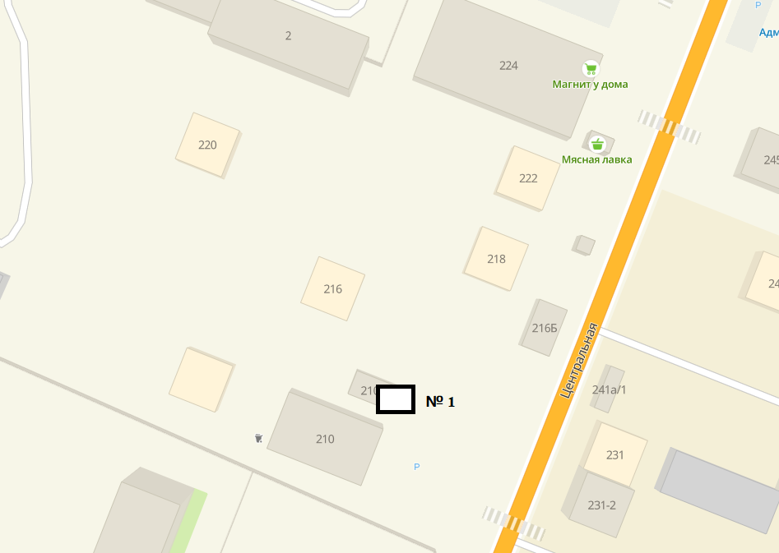

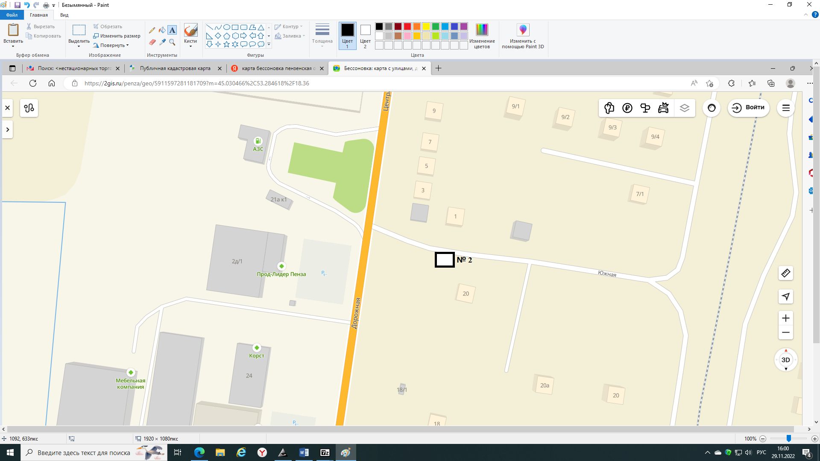
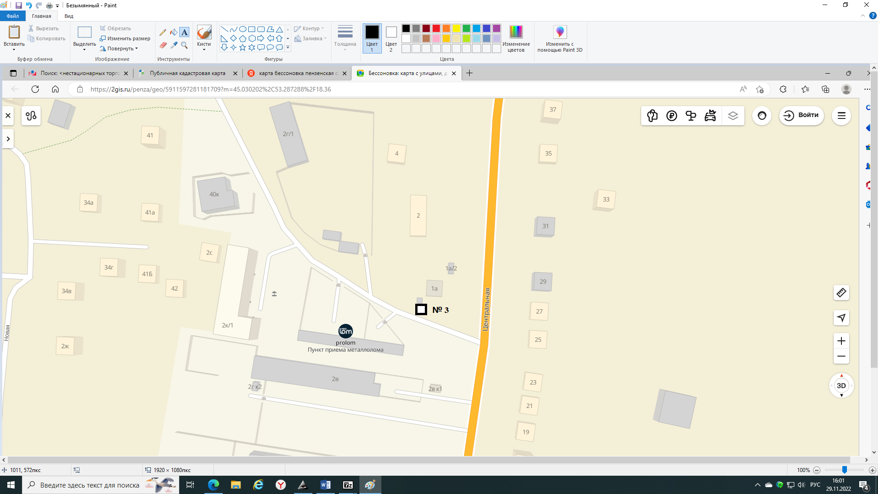

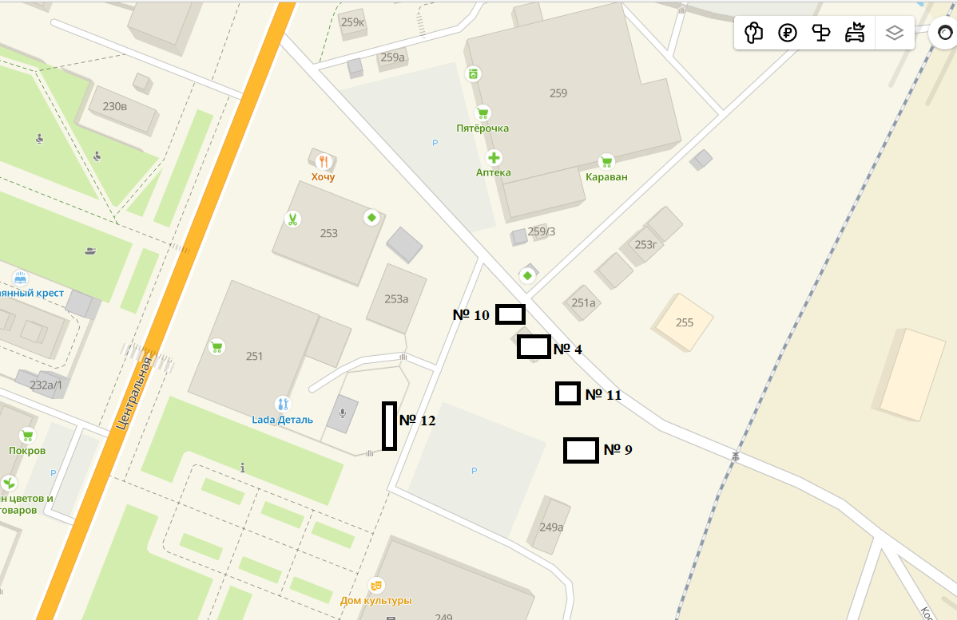

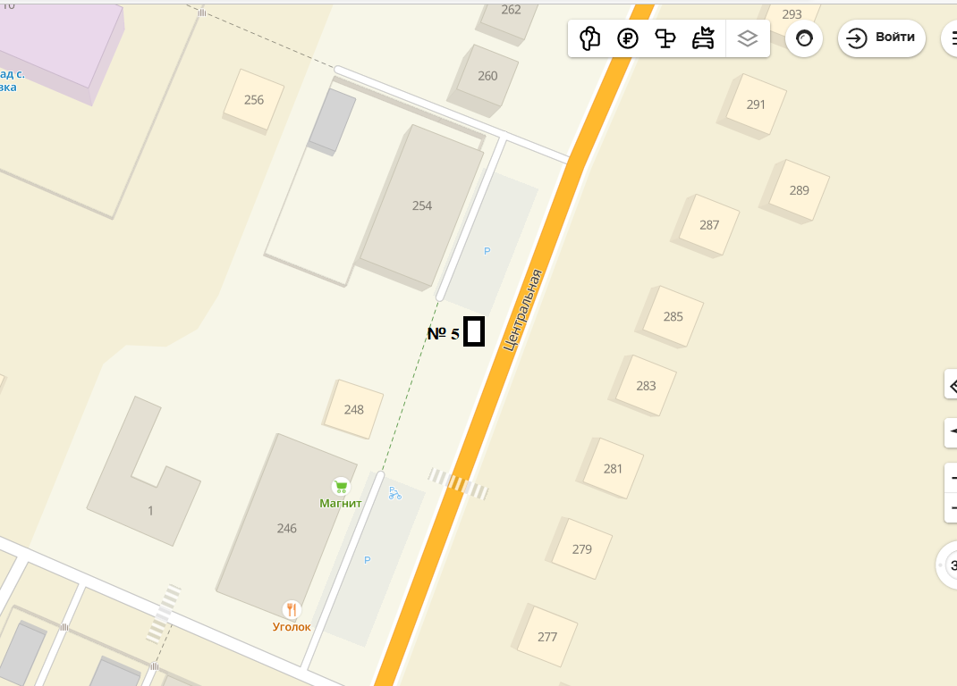

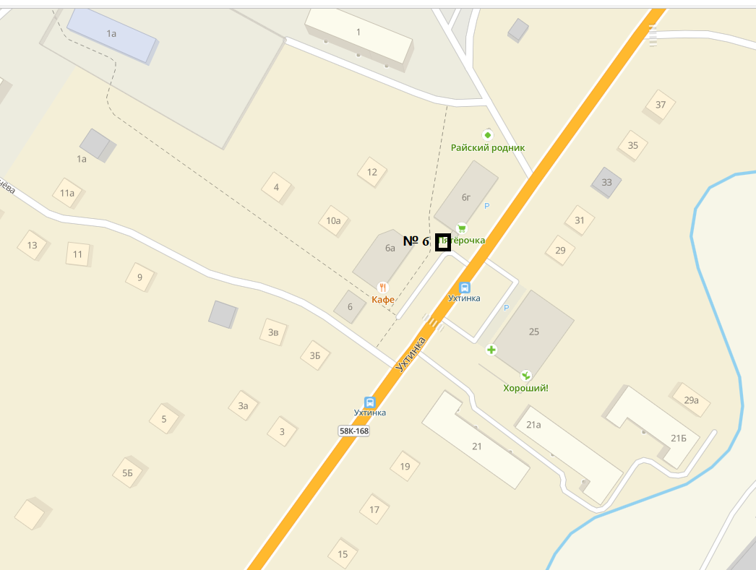

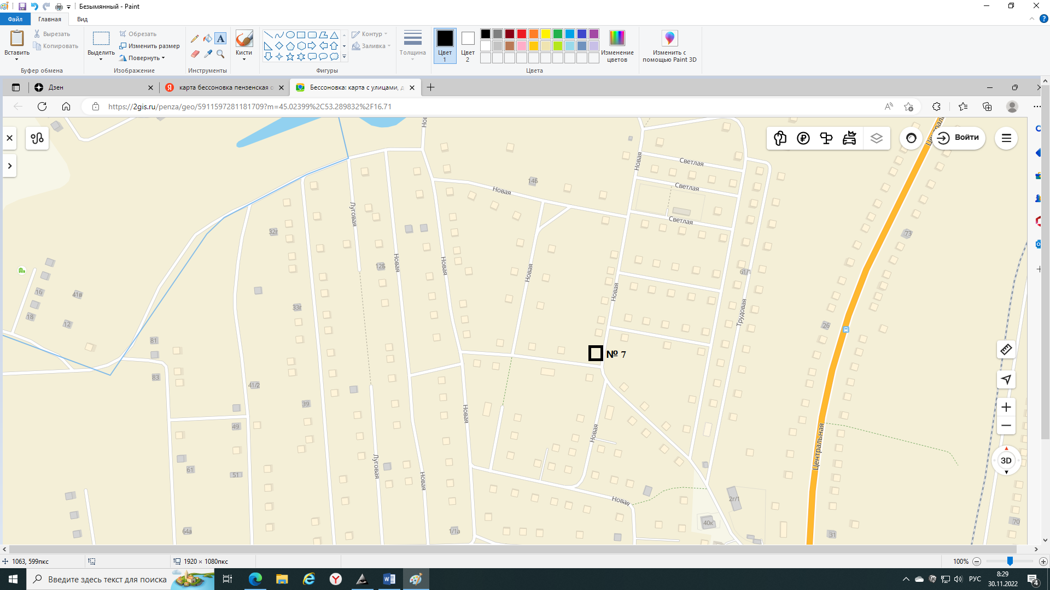

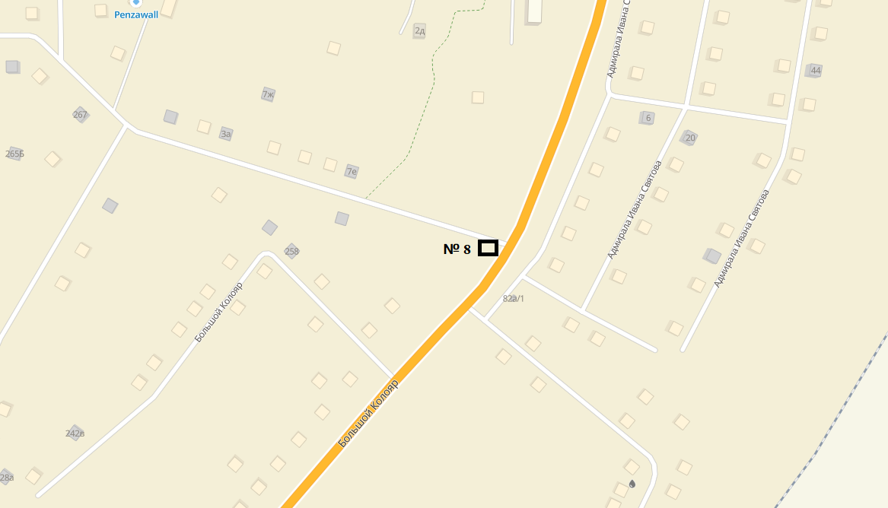

Редактор: Кондрашова Лариса Викторовна тираж 50 экз.
Учредитель: Комитет местного самоуправления
Бессоновского сельсовета

Издатель: Администрация Бессоновского сельсовета
442780 с. Бессоновка, Бессоновского района,
Пензенской области
2022 г

